MEDIENINFORMATION
Intelligente Alternative-Bauelementelösung von ASMPT und Viscom für die Schaeffler AG
Lieferant wechselt – Prozess bleibt
München, 25. September 2025 – In einem gemeinsamen Projekt mit Viscom hat ASMPT eine innovative Lösung zur vollautomatischen Anpassung von SMT-Bestück- und Inspektionsprozessen bei der Schaeffler AG implementiert. Ziel war es, die SMT-Fertigungslinien so zu vernetzen, dass sie flexibel auf Bauelemente unterschiedlicher Lieferanten reagieren können – ganz ohne manuelle Eingriffe.
Die Schaeffler AG, eine führende Motion Technology Company mit Hauptsitz in Herzogenaurach, fertigt in hochautomatisierten Produktionsstätten innovative Produkte in den Feldern Elektromobilität, CO₂-effiziente Antriebe, Fahrwerkslösungen und erneuerbare Energien.
Im Zentrum des Vorhabens stand der Aufbau einer vollständig vernetzten und datengetriebenen SMT-Linie mit SIPLACE SX Bestückautomaten von ASMPT sowie AOI-Systemen von Viscom, die sich vollautomatisch an gleiche Bauelemente mit verschiedenen Gehäuseformen oder von unterschiedlichen Lieferanten anpasst – ohne manuelles Eingreifen. Die technische Grundlage hierfür bildet die „Alternative Components“-Funktion der SIPLACE SX, kombiniert mit der Traceability-Funktionalität der Softwarelösung WORKS Integration von ASMPT. Diese liefert zu jedem einzelnen Bauelement vollständige Rückverfolgbarkeitsdaten – inklusive Lieferanteninformationen.
Die AOI-Systeme von Viscom verarbeiten diese Daten in Echtzeit und generieren automatisch ein angepasstes Inspektionsprogramm für das jeweilige Bauelement. Das Ergebnis: ein vollautomatischer, kontinuierlicher Fertigungsprozess, auch bei wechselnden Lieferanten für gleiche Bauelemente.

Technologiepartnerschaft mit Signalwirkung
Das Gemeinschaftsprojekt von ASMPT, Markt- und Technologieführer für Hard- und Softwarelösungen in der Semiconductor- und Elektronikfertigung, und Viscom als Spezialist für hochpräzise AOI-Systeme zeigt eindrucksvoll, wie moderne Konnektivität und datenbasierte Prozesssteuerung die Elektronikfertigung effizienter, flexibler und zukunftssicher machen.
„Der Erfolg dieser Zusammenarbeit zeigt klar, wie partnerschaftliches Handeln auf Augenhöhe zu praxisnahen und intelligenten Automatisierungslösungen führt – mit spürbarem Mehrwert für Qualität, Prozessstabilität und Zukunftsfähigkeit moderner Fertigungen“, resümiert Thomas Marktscheffel, Director Product Management Software Solutions bei ASMPT SMT Solutions.

Verfügbares Bildmaterial
Folgendes Bildmaterial steht druckfähig im Internet zum Download bereit:
https://kk.htcm.de/press-releases/asmpt/
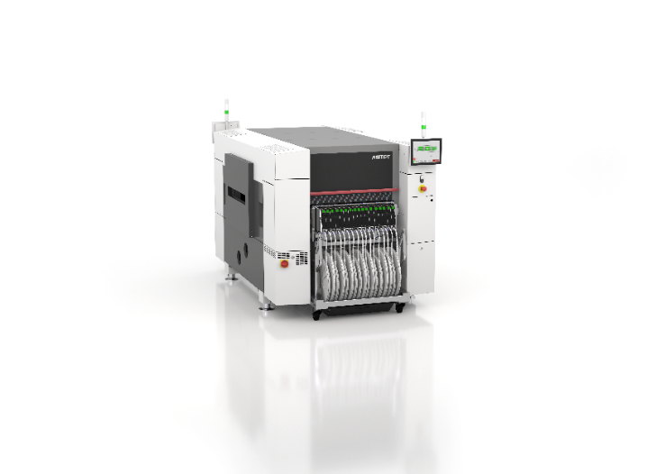 | 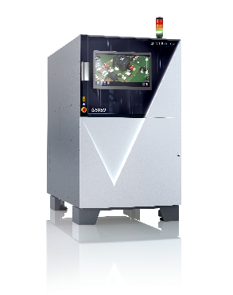
Mit ihrer hochauflösenden Kamera identifizieren SIPLACE SX Bestückautomaten ein Bauelement selbst dann, wenn es  in einer geringfügig anderen Gehäuseform geliefert wird.  Bildquelle: ASMPT | Viscoms AOI-Systeme überzeugen durch smarte Vernetzung mit außergewöhnlicher Rechenleistung und zuverlässiger Messgenauigkeit – für höchste Qualität in der SMT-Fertigung.  Bildquelle: Viscom
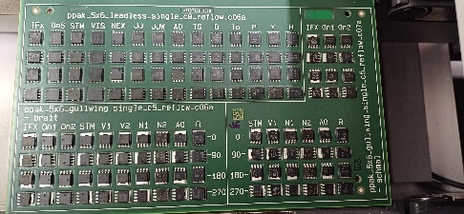

Testleiterplatte im Einsatz zur Validierung der neuen „Alternative-Components“-Funktion von ASMPT und Viscom bei Schaeffler.

Bildquelle: ASMPT

Über ASMPT Limited („ASMPT“)
ASMPT mit Hauptsitz in Singapur ist weltweit führender Anbieter von Hard- und Softwarelösungen für die Semiconductor- und Elektronikfertigung. Das Angebot von ASMPT umfasst die Bereiche Semiconductor Assembly und Packaging sowie SMT (Surface Mount Technology): von der Wafer-Beschichtung bis hin zu den verschiedensten Lösungen für Assembly und Packaging empfindlicher elektronischer Komponenten in einer breiten Palette von Endverbrauchergeräten, darunter Elektronik, mobile Kommunikation, Computer, Automobilindustrie, Industrie und LED (Displays). Engste Zusammenarbeit von ASMPT mit seinen Kunden und kontinuierliche Investitionen des Unternehmens in Forschung und Entwicklung tragen erheblich dazu bei, dass ASMPT innovative und kosteneffiziente Lösungen und Systeme anbietet, mit denen Anwender höhere Produktivität, höhere Zuverlässigkeit und verbesserte Qualität erzielen. ASMPT ist ein Gründungsmitglied des Semiconductor Climate Consortium.
Mehr Informationen zu ASMPT finden Sie auf asmpt.com.

Das Geschäftssegment ASMPT SMT Solutions
Der Auftrag des Geschäftssegments ASMPT SMT Solutions ist der Support, die Implementierung und die Realisierung der Intelligent Factory bei Elektronikfertigern weltweit.
ASMPT Lösungen unterstützen auf Linien- und Fabrikebene mit Hardware, Software und Services die Vernetzung, Optimierung und Automatisierung von zentralen Workflows und erlauben Elektronikfertigern somit den schrittweisen Übergang zur Intelligent Factory mit dramatischen Verbesserungen bei Kennzahlen/KPIs für Produktivität, Flexibilität und Qualität. Mit seinem ganzheitlichen und offenen Automatisierungskonzept öffnet ASMPT seinen Kunden die Tür zur wirtschaftlich sinnvollen Automatisierung ganz nach ihren individuellen Bedürfnissen – modular, flexibel und herstellerunabhängig.
Das Produktangebot umfasst Hard- und Software wie SIPLACE Bestückautomaten, DEK Drucker, Inspektions- und Materiallager-Lösungen sowie die Software Suite WORKS. Mit WORKS bietet ASMPT Elektronikfertigern hochwertige Software zur Planung, Steuerung, Analyse und Optimierung aller Prozesse auf dem Shopfloor. Zentrales Strategieelement bei ASMPT ist dabei die enge Zusammenarbeit mit Kunden und Technologiepartnern.
Mehr Informationen zu ASMPT SMT Solutions finden Sie auf smt.asmpt.com.

Pressekontakte:
Global ASMPT Press Office
ASMPT Limited
Susanne Oswald
Rupert-Mayer-Straße 48
81379 München
Deutschland
Tel: +49 89 20800-26439
E-Mail: susanne.oswald@asmpt.com
Website: asmpt.com

HighTech communications GmbH
Barbara Ostermeier
Brunhamstraße 21
81249 München
Deutschland
Tel.: +49-89 500778-10
E-Mail: b.ostermeier@htcm.de
Website: www.htcm.de

